ИЗВЈЕШТАЈ
О ПОСЛОВАЊУ И
ГОДИШЊИ ОБРАЧУН
ЈПУ "ЛЕПА РАДИЋ"
за 2021. годину

Градишка, март 2022. године

САДРЖАЈ

1. ДЈЕЛАТНОСТ 4
2. ПРАВНИ СТАТУС И ВЛАСНИЧКА СТРУКТУРА 4
3. ОРГАНИЗАЦИОНА СТРУКТУРА И МЕНАЏМЕНТ 4
4. БРОЈ И СТРУКТУРА ЗАПОСЛЕНИХ 5
5. ОБИМ УСЛУГА 5
6. ИЗВРШЕНА УЛАГАЊА И ИЗВЕДЕНИ РАДОВИ 8
7. ПРОБЛЕМИ У ПОСЛОВАЊУ 8
8. ГОДИШЊИ ОБРАЧУН.................................................................................................8
9. ЗАКЉУЧАК.................................................................................................................11

ДЈЕЛАТНОСТ

85.10 – Предшколско образовање.
88.91 – Дјелатност дневне бриге о дјеци.

ПРАВНИ СТАТУС И ВЛАСНИЧКА СТРУКТУРА

Правни статус установе:Јавна установа
Оснивач: Град Градишка

ОРГАНИЗАЦИОНА СТРУКТУРА И МЕНАЏМЕНТ

Организациона структура запослених је дефинисана Правилником о унутрашњој организацији и систематизацији радних мјеста у ЈПУ „Лепа Радић“ број 20/2020 од 10.01.2020.године и Правилник о измјени Правилника о унутрашњој организацији и систематизацији радних мјеста у ЈПУ „Лепа Радић“ број 1128/2020 од 26.08.2020.
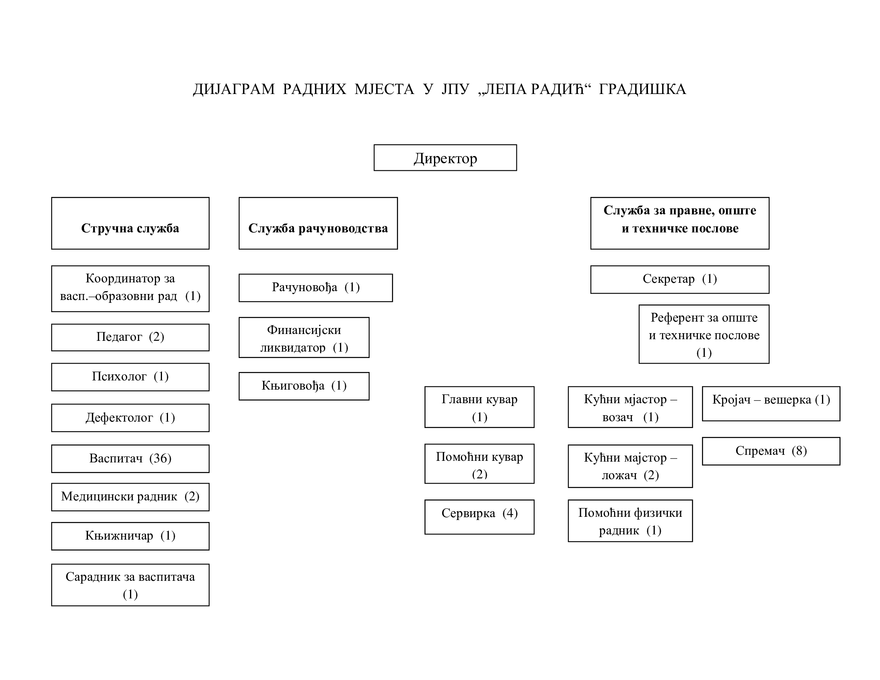

БРОЈ И СТРУКТУРА ЗАПОСЛЕНИХ

Табела 1. Квалификациона структура запослених
Р.бр. | Квалификациона структура | Структура запослених према полу
 |  | Мушких | Женских
 | ВСС – VII степен | 1 | 40
 | ВШС – VI степен | 0 | 1
 | ССС – IV степен | 1 | 14
 | ССС – III степен | 2 | 6
 | НК – II степен | 1 | 3
УКУПНО: |  | 5 | 64

ОБИМ УСЛУГА

Васпитно-образовни рад, као основна дјелатност наше Установе, изводи се у три организационе јединице:
- ''Ципелићи''- Ул. Милана Тепића 12, Градишка;
- ''Пчелице'' – Ул. Лепе Радић 6, Градишка и
- ''Лептирић'' – Нова Топола.
У раду су заступљени сљедећи програми:
- Основни програм (цјеловити развојни програм) у трајању од 11,5 часова;
- Скраћени програм у трајању од четири часа (за дјецу са сметњама у психофизичком развоју);
- Програм припреме дјеце пред полазак у школу;
- Специјализовани развојни програми:
- Фолклорна секција – 2 пута седмично и
- Школа њемачког језика – 2 пута седмично
Специјализовани програми нису обавезни. Дјеца се укључују на основу интересовања и пристанка родитеља, а проводе се у просторијама вртића.
У вртићу ''Ципелићи'' васпитно-образовни рад се одвија у десет васпитно-образовних група, четири јасличке и шест вртићких група са укупно 233 дјеце.
У вртићу ''Пчелице'' васпитно-образовни рад се одвија у 4 васпитно-образовне групе, са 99 дјеце.
У вртићу ''Лептирић'' у Новој Тополи васпитно-образовни рад се одвија у пет васпитно-образовних група и то двије јасличке групе и три вртићке групе са укупно 118 дјеце. У Установи борави око 450 дјеце.

Предшколске Установе планирају васпитно-образовни рад којим ће остварити задатке и исходе одређене Програмом предшколског васпитања и образовања РС. Етапни план је попис учећих активности и игара којом се планира процес васпитно-образовног рада за краћи период (15 дана). Свака етапа има свој назив.

У мјесецу јануару смо обрађивали теме: „Дани дјечије радости“ и „Дијелови тијела“.
Сваке године одржавају се приредбе за родитеље у сва три вртића, што је ове године због пандемије другачије изведено, приредбе су одржане интерно по собама а родитељи су добили снимке путем вибер група. Традиционално пијукање је одржано 04.01.2021. године у свим објектима по собама.

У мјесецу фебруару смо обрађивали теме: „Моја осјећања“, „Моја мама“.
- 07.02. представници наше Установе заједно са представницима КУД ''Лепа Радић'' обиљежили су рођендан Лепе Радић.

У мјесецу марту смо обрађивали теме: „8.март“, „Промјене у природи“.
- 16. марта Установа је обиљежила 50 година постојања са дјецом интерно по васпитним групама због пандемије;
- Од марта мјесеца Установа је укључена у пројекат ''Предшколска установа пријатељ правилне исхране'' у организацији Института за јавно зрадвство РС и Министарства просвјетет и културе РС.

У мјесецу априлу смо обрађивали теме: „Свијет око мене“, „Све се буди“ и „Васкрс“. У оквиру тих тема обиљежавали смо:
- 22.04.обиљежавање Дана планете земље,
- 27.04. имали смо донацију садница дрвећа и биљака од UPSHIFT програма у БиХ и хуманитарне организације GENESIS PROJECT;
- 29.04. маркет ''Тропик'' је дјеци поклонио слаткише и пригодне поклоне, а дјеца су за њих обојила васкршња јаја;
- Васкршње радионице и интерне приредбе у свим васпитним групама.

У мјесецу мају смо обрађивали теме: „Мај је засјао“ и „Вода“
- Дјеца су заједно са васпитачима направила мини башту у дворишту вртића, која ће служити као огледна башта за праћење раста и развоја биљака;
- Дјеца из наше установе су учествовала на конкурсу Завичајног музеја за избор најбољег ликовног рада (поводом Међународног дана умјетности) три рада су добила награде (два рада дјеце из средње вртићке групе и један рад дјетета старије вртићке групе ''Пчелице'') ;
- 19.и 20. маја дјеца су била у посјети спортској дворани Арена Градишка гдје је са представницима дворане организован спортски дан;
- 28. маја у вртићу ''Пчелице'' у сарадњи са Народном библиотеком одржана је активност ''Дан парка'';

У мјесецу јуну смо обрађивали теме: „Љето“ и „Љетне игрице“' у оквиру којих смо имали и:
- 02. и 03. јуна је одржана Завршна свечаност на тему ''Ја имам таленат'' у Културном центру, којом традиционално испраћаме мале матуранте. Ове године у два дана по два термина дневно, свака је група имала свој термин и ограничен број гледалаца због поштовања епидемиолошких мјера;
- 16. јуна у сарадњи са АМС РС и полицијом одржана је активност под називом ''Лако је брзину смањити'' која је одржана у центру града гдје су дјеци демонстрирана правила понашања у саобраћају;
- 17. јуна у сарадњи са Народном библиотеком дјеци из вртића ''Ципелићи'' одржана је активност ''Путовање у прошлост'' гдје су дјеца упозната са народним ношњама и неким музејским експонатима.
- 29.јуна у сарадњи са Народном библиотеком дјеи из вртића ''Лептирић'' одржана је активност ''Љето и морске дубине''.

У мјесецу јулу смо имали доста активности на отвореном и слободне игре у дворишту вртића. Од 16.07. установа је на колективном годишњем одмору до 09.08.
- 14. јула на љетној позорници Завичајног музеја одржана је представа ''Пут по свијету на тротинету'', коју су одгледала дјеца средњих и старијих група из два градска вртића.
Остварена је добра сарадња са друштвеном средином и родитељима. Програм сарадње са родитељима одвијао се путем вибер група , фејзбук странице и индивидуалних разговора. Родитељи су се активно укључили и у припреме многих манифестација (припрема костима за јавне наступе и сл.).
Ове године установа је обиљежила 50 година постојања. 17. јануара 1971 године завршена је изградња првог вртића, а 11. марта исте године прва генерација дјеца је ушла у нове просторије вртића ''Лепа Радић'' (данашљи вртић „Пчелице“).
У септембру 2021. године почела је нова 2021/22 радна година.

У мјесецу септембру су биле сљедеће активности:
- На почетку нове радне године прве теме које се обрађују су везане за социјализацију и прилагођавање дјетета на нову средину и нове другаре, тако да су обрађиване теме ''Моја породица'', ''Само ја'' и ''Јесен'', а у оквиру ових тема ван собе вртића дјеца су посјетила и сљедеће манифестације и догађаје:
- Јесења свечаност у оквиру вртића;
- Дјеца градских вртића су учетвовали на Фестивалу спорта гдје су се дружили са планинарима, кошаркашима као и свим другим спортским удружењима на нивоу града. Старије групе су 21.09. биле у посјети Кући Лијевча и Поткозарја.
- Од септембра 2021. до септембра 2022. године Установа је у пројекту ''Предшколска установа пријатељ правилне исхране'' у сарадњи са Институтом за јавно здравство и Министарством просвјете и културе РС.

У мјесецу октобру смо имали сљедеће активности:
- Обиљежавање међународне недеље дјетета у периоду од 04.10. до 10.10.2021. године:
- Хуманитарна акција ''Заједно можемо све''; Радионица са израдом транспарената;
- Посјета дјеце Градоначелнику; Посјета моторичком центру;
- Спортске дан у сва три вртића (посјета Арени Градишка дјеце из градских вртића, а из вртића ''Лептирић'' посјета балон сали); Посјета библиотеци;
- Шетња са транспарентима и радионице на тему слогана ''Заједно можемо све''; У вртићу ''Лептирић'' дјеци је био у посјети Омбудсман за дјецу;
- Кестенијада и посјета Црвеног крста.
Октобар је мјесец тематски посвећен саобраћају и све активности су директно или индиректно везане за саобраћај. Представници ЦЈБ Градишка су били у посјети вртићу ''Ципелићи'' и са дјецом су извели показну вјежбу кретања у саобраћају. Водовод Градишка је поклонио за сву дјецу представу о саобраћају са кловном Фазонком.

У мјесецу новембру смо имали сљедеће активности:
- У новембру мјесецу су се обрађивале теме ''Свијет око мене'', ''Домаће животиње'' и ''Дивље животиње''
- Дјеца и васпитачи старије вртићке групе из вртића ''Ципелићи'' били су у посјети сеоском домаћинству.
У мјесецу децембру смо обрађивали сљедеће теме ''У сусрет зими'' и ''У сусрет празницима'', а у оквиру тих тема и услиједиле и сљедеће активности:
- -Подјела пригодних поклона за дјецу поводом обиљежавања празника Св. Николе. Дјеца из вртића ''Пчелице'' су били у посјети Културном центру и присуствовали представи поводом Светог Николе.
- Крајем децембра одржана је приредба за родитеље у сва три вртића .
- Установа је поводом обиљежавања 50 година постојања издала Монографију, чија је промоција била 20.12.2021. године у Културном центру.

Установа има Управни одбор формиран 22.04.2021. године који је одржао шест сједница у 2021. години.Конституисан је и Савјет родитеља који се састаје по Програму рада Савјета родитеља и до сада су одржали једну сједницу. У Установи функционишу Стручни активи (организовани на нивоу вртића) који се баве планирањем и програмирањем васпитно-образовног рада и одржали су до сада десет сједница.Стручно вијеће је одржало четири сједнице.

ИЗВРШЕНА УЛАГАЊА И ИЗВЕДЕНИ РАДОВИ

Извршена је набавка опреме, нематеријалне произведене имовине и ситног инвентара из властитих средстава у укупном износу од 13, 088 КМ. Односи се на набавку намјештаја и ТВ опреме неопходне за просторије за васпитно-образовни рад, машине и уређаји за рад кухиње и кућних мајстора и система ватродојаве.

ПРОБЛЕМИ У ПОСЛОВАЊУ

Поред сталних проширења смјештајних капацитета,Установе није успјела смјестити сву дјецу са листе чекања која тренутно броји око 400 дјеце. Изграђен је нови објекат у насељу Брестовчина, у скорије вријеме се очекује отварање и самим тим и смањење броја дјеце на чекању.

ГОДИШЊИ ОБРАЧУН

Табела 2. Структура расхода
Ред. бр. | КОНТО | РАСХОДИ И ИЗДАЦИ | БУЏЕТ 2021. | ИЗВРШЕЊE 01.01-31.12.2020. | ИЗВРШЕЊЕ 01.01-31.12.2021. | Индекс | Индекс
1 | 2 | 3 | 5 | 6 | 7 | 8(7/5) | 9(7/6)
 |  | УКУПНО | 1,766,350 | 1,591,017 | 1,743,020 | 99 | 110
1. | 410000 | ТЕКУЋИ РАСХОДИ | 1,710,350 | 1,537,672 | 1,690,250 | 99 | 110
1.1. | 411000 | Расходизаличнапримања | 1,428,000 | 1,310,007 | 1,410,341 | 99 | 108
 | 411100 | Расходизабрутоплате | 1,205,000 | 1,114,509 | 1,191,733 | 99 | 107
 | 411200 | Расходизабрутонакнадетрошкова и осталихличнихпримањазапослених | 176.000 | 160.432 | 172.265 | 98 | 107
 | 411300 | Расходизанакнадуплатазапосленихзавријемеболовања (бруто) | 35,000 | 24,424 | 35,101 | 100 | 144
 | 411400 | Расходизаотпремнине и једнократнепомоћи (бруто) | 12,000 | 10,642 | 11,242 | 94 | 106
1.2. | 412000 | Расходипоосновукоришћењароба и услуга | 281,000 | 226,873 | 278,777 | 99 | 123
 | 412200 | Расходипоосновуутрошкаенергије, комуналних, комуникационих и транспортнихуслуга | 50,000 | 44,123 | 48,332 | 97 | 110
 | 412300 | Расходизарежијскиматеријал (канц.мат.,одр.чистоће, стручналит.,часописи, дневнаштампа,) | 16,000 | 16,248 | 15,772 | 99 | 97
 | 412400 | Расходи за материјал за посебне намјене | 162,000 | 115,208 | 162,005 | 100 | 141
 | 412500 | Расходизатекућеодржавање | 12,000 | 11,025 | 12,752 | 106 | 116
 | 412600 | Расходипоосновупутовања и смјештаја (дневнице, гориво) | 3,500 | 2,117 | 3,300 | 94 | 156
 | 412700 | Расходизастручнеуслуге(усл.фин.посред, усл.осиг,инфор. и медији, рев.и рач.усл.,правне и админ.усл) | 23,000 | 22,820 | 21,839 | 95 | 96
 | 412900 | Осталинепоменутирасходи (археолошкеископине,стручноусавршавњезапослених,брутонак.ванрадногодноса,репрез. и др.) | 14,500 | 15,332 | 14,777 | 102 | 96
 | 413900 | Расходи по основу затезних камата | 350,00 | 0 | 314 | 90 | 0
1.3. | 418400 | Расходиизтрансакцијаразмјенеунутаристејединицевласти | 1,000 | 792 | 818 | 82 | 103
2. | 510000 | ИЗДАЦИ ЗА НЕФИНАНСИЈСКУ ИМОВИНУ | 14,000 | 12,859 | 13,088 | 93 | 102
 | 511300 | Издацизанабавкупостројења и опреме | 10,000 | 9,491 | 9,447 | 94 | 100
 | 511700 | Издаци за нематеријалну произведену имовину | 0 | 1,404 | 0 | 0 | 0
 | 516100 | Издаци за залихе материјала,робе и ситног инвентара,амбалаже и сл. | 4,000 | 1,964 | 3,641 | 91 | 185
3. | 630000 | ОСТАЛИ ИЗДАЦИ | 42,000 | 40,486 | 39,682 | 94 | 98
 | 638000 | Осталииздациизтрансакцијаизмеђуилиунутарјединицавласти (накнадеплатазавријемеболовања) | 42,000 | 40,486 | 39,682 | 94 | 98

Табела 3. Структура приходи
Ред. бр. | КОНТО | ПРИХОДИ, ПРИМИЦИ, ГРАНТОВИ | БУЏЕТ 2021. | ИЗВРШЕЊЕ 01.01-31.12.2020. | ИЗВРШЕЊЕ 01.01-31.12.2021. | Индекс | Индекс
1 | 2 | 3 | 5 | 6 | 7 | 8(7/5) | 9(7/6)
 |  | УКУПНО | 550.000 | 485,827 | 752,841 | 137 | 155
1. | 722591 | Властитиприходи | 550,000 | 440,538 | 613,535 | 112 | 139
2. | 729124 | Остали општински непорески приходи | 0 | 12,500 | 0 | 0 | 0
4. | 787200 | Трансфериизмеђуразличитихјединицавласти | 0 | 3,381 | 0 | 0 | 0
5. | 938100 | Примицизанакнадеплатакојисерефундирају | 0 | 29,408 | 139,306 | 0 | 474

ЗАКЉУЧАК

Остварена је добра сарадња са свим јавним установама, а нарочито са: Градом Градишка на челу са Градоначелником града, Станицом јавне безбједности Градишка, ЈЗУ Дом здравља Градишка, ЈУ Културни центар Градишка, Градским организацијама Црвеног крста Градишка, Центром за социјални рад Градишка,ЈУ „Завичајни музеј“ Градишка, ЈУ „Народна библиотека“ Градишка, основним и средњим школама на нивоу локалне заједнице, Републичким педагошким заводом, Министарством просвјете и културе РС и ЈЗУ „Институт за јавно здравство РС“.

Број: 485/2022
Датум: 31.03.2022.
ДИРЕКТОР
_________________
Сузана Иваштанин

